Спецификация стеновых элементов Проект: Дом 4х3м ББ
Заказчик:
Исполнитель:
Дата: 17.11.2025 9:42:45
Позиция | Длина | Штуки | Схема
 |  |  | Материал: Минибрус 45х145мм, Сосна.  Общее кол-во (шт): Общая длина (м): Общий объем (куб.м): | 110  306,64 2,00
А_19_1, Б_21_1, В_23_1, Г_21_1, Д_19_1 | 4689 | 5 | 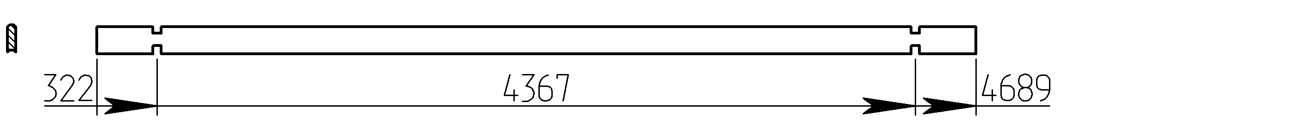
А_1_1, А_6_1, А_18_1,  Б_20_1, В_22_1, Г_20_1,  Д_1_1, Д_2_1, Д_3_1,  Д_4_1, Д_5_1, Д_6_1,  Д_7_1, Д_8_1, Д_9_1,  Д_10_1, Д_11_1, Д_12_1,  Д_13_1, Д_14_1, Д_15_1,  Д_16_1, Д_17_1, Д_18_1 | 4289 | 24 | 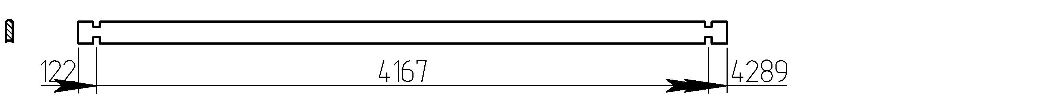
А_2_1 | 4289 | 1
1_18_1, 2_18_1 | 3689 | 2 | 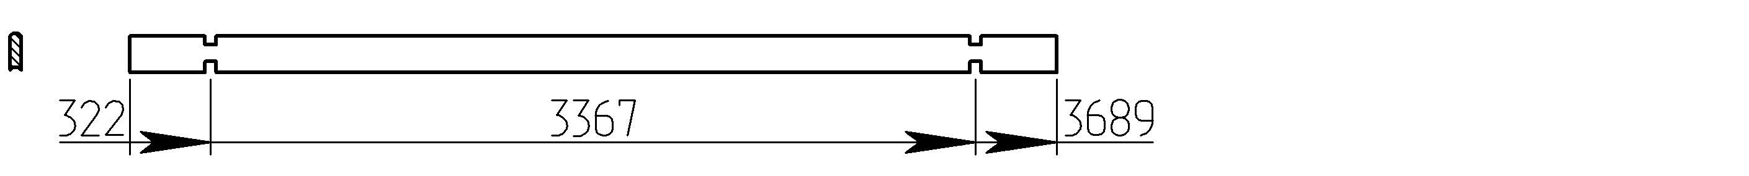

Позиция | Длина | Штуки | Схема
1_19_1, 2_19_1 | 3427 | 2 | 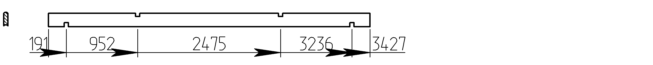
1_1_1, 1_2_1, 1_3_1, 1_4_1,  1_5_1, 1_6_1, 1_7_1, 1_8_1,  1_9_1, 1_10_1, 1_11_1,  1_12_1, 1_13_1, 1_14_1,  1_15_1, 1_16_1, 1_17_1,  2_1_1, 2_2_1, 2_3_1, 2_4_1,  2_5_1, 2_6_1, 2_7_1, 2_8_1,  2_9_1, 2_10_1, 2_11_1,  2_12_1, 2_13_1, 2_14_1,  2_15_1, 2_16_1, 2_17_1 | 3289 | 34 | 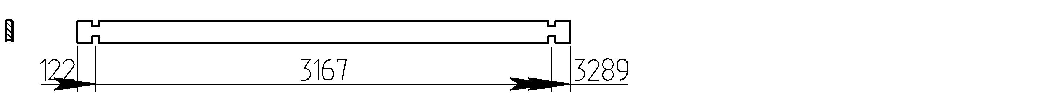
А_3_1, А_4_1, А_5_1, А_7_1, А_13_1 | 2907 | 5 | 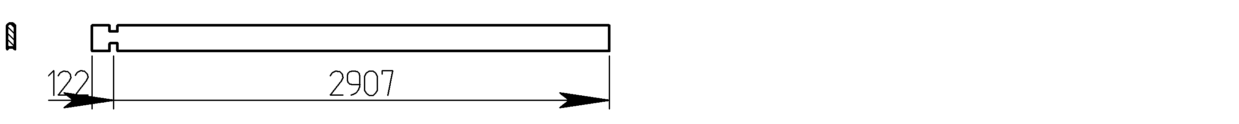
А_8_1 | 2907 | 1
1_20_1, 2_20_1 | 2665 | 2 | 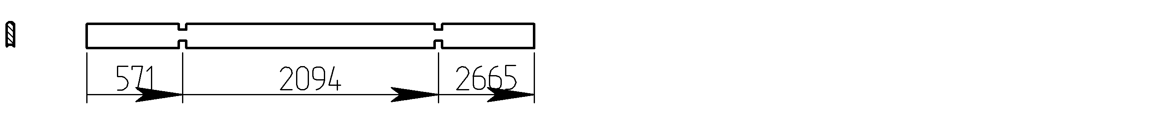
А_11_2 | 2267 | 1 | 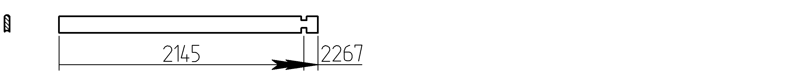
А_17_2 | 2267 | 1

Позиция | Длина | Штуки | Схема
1_21_1, 2_21_1 | 1905 | 2 | 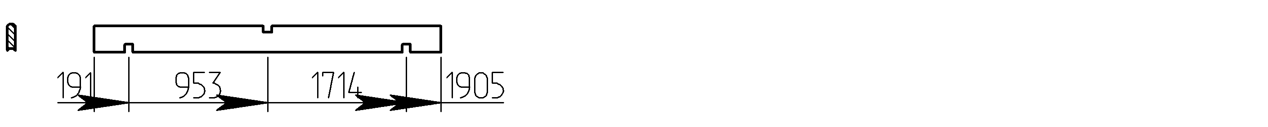
1_22_1, 2_22_1 | 1143 | 2 | 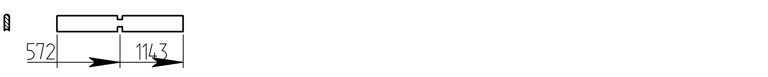
А_9_2, А_10_2, А_12_2, А_14_2, А_15_2, А_16_2 | 885 | 6
А_3_2, А_4_2, А_5_2,  А_7_2, А_8_2, А_9_3,  А_10_3, А_12_3, А_13_2,  А_14_3, А_15_3, А_16_3 | 522 | 12 | 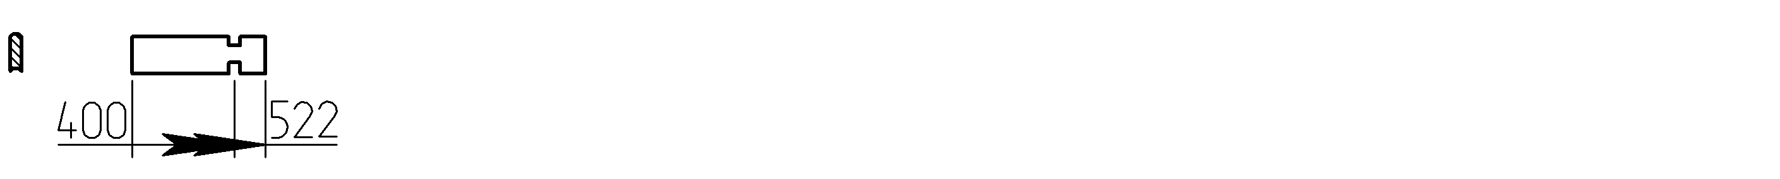
А_9_1, А_10_1, А_11_1,  А_12_1, А_14_1, А_15_1,  А_16_1, А_17_1 | 522 | 8 | 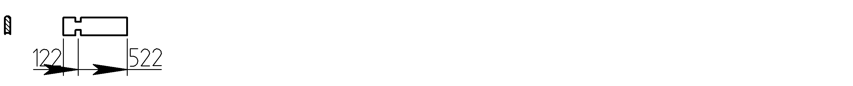
1_23_1, 2_23_1 | 381 | 2 | 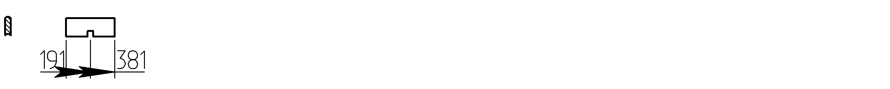

Всего по материалу:  Минибрус  45х145мм, Сосна. | Бревен: | 306,64 м. п. | 2,00 м. куб. | 110 шт.
Всего по материалу:  Минибрус  45х145мм, Сосна. | В том числе Технологических припусков | 0,00 м. п. | 0,00 м. куб. | 0 шт. | Площадь бревен | 118,78 м. кв.
Всего по материалу:  Минибрус  45х145мм, Сосна. | Уплотнителей: | 298,45 м. п. | 0,00 м. кв. |  | Длина каналов | 0,00 м. п.
Всего по материалу:  Минибрус  45х145мм, Сосна. | Нагелей: | 0 шт. | Диаметр отверстия: | 0,02 м. | Отверстий под каналы | 0
Всего по материалу:  Минибрус  45х145мм, Сосна. | Шпилек: | 0 | Неподвижных опор: | 0 | Муфт: | 0
Всего по материалу:  Минибрус  45х145мм, Сосна. | Всего отверстий: | 0 | Под нагели: | 0 | Под шпильки: | 0
Всего по материалу:  Минибрус  45х145мм, Сосна. | Всего пазов: | 182 | Стандартных: | 182 | Нестандартных: | 0
Всего по материалу:  Минибрус  45х145мм, Сосна. | Компенсаторов: | 0

Позиция |  | Длина | Штуки |  | Схема
Материал: Минибрус 45х145мм, верхнее полбревна, Сосна.
Общее кол-во (шт): 2
Общая длина (м): 6,58 Общий объем (куб.м): 0,04
1_0_1, 2_0_1 |  | 3289 | 2 |  | 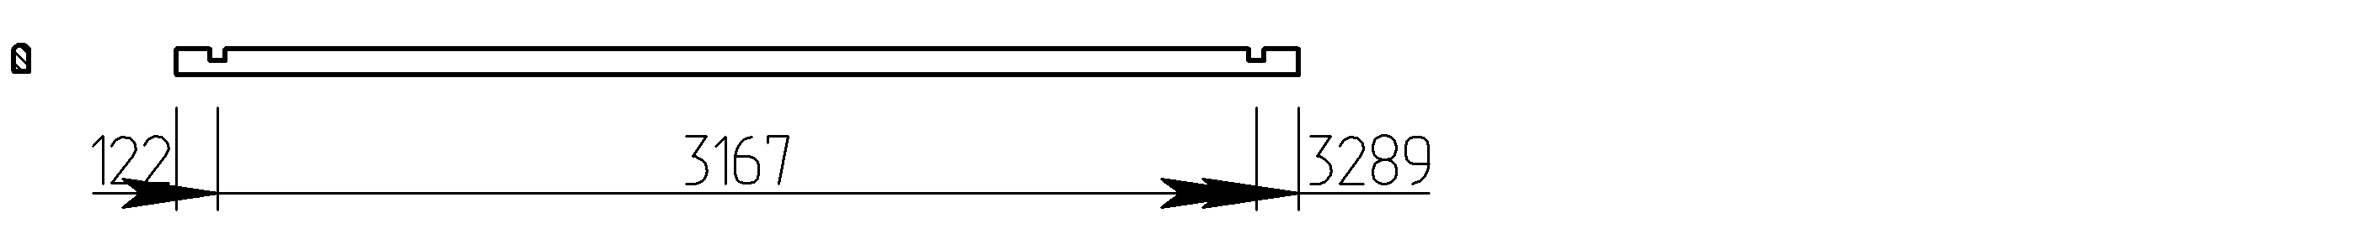
Всего по материалу:  Минибрус  45х145мм, верхнее полбревна, Сосна. | Бревен: |  |  | 6,58 м. п. |  | 0,04 м. куб. | 2 шт.
 | В том числе Технологических припусков |  |  | 0,00 м. п. |  | 0,00 м. куб. | 0 шт. | Площадь бревен | 1,55 м. кв.
 | Уплотнителей: |  |  | 0,00 м. п. |  | 0,00 м. кв. |  | Длина каналов | 0,00 м. п.
 | Нагелей: |  |  | 0 шт. |  | Диаметр отверстия: | 0,02 м. | Отверстий под каналы | 0
 | Шпилек: |  |  | 0 |  | Неподвижных опор: | 0 | Муфт: | 0
 | Всего отверстий: |  |  | 0 |  | Под нагели: | 0 | Под шпильки: | 0
 | Всего пазов: |  |  | 4 |  | Стандартных: | 4 | Нестандартных: | 0
 | Компенсаторов: |  |  | 0

Всего по дому: | Бревен: | 313,22 м. п. | 2,04 м. куб. | 112 шт.
Всего по дому: | В том числе Технологических припусков | 0,00 м. п. | 0,00 м. куб. | 0 шт. | Площадь бревен | 120,33 м. кв.
Всего по дому: | Уплотнителей: | 298,45 м. п. | 0,00 м. кв. |  | Длина каналов | 0,00 м. п.
Всего по дому: | Нагелей: | 0 шт. | Диаметр отверстия: | 0,02 м. | Отверстий под каналы | 0
Всего по дому: | Шпилек: | 0 | Неподвижных опор: | 0 | Муфт: | 0
Всего по дому: | Всего отверстий: | 0 | Под нагели: | 0 | Под шпильки: | 0
Всего по дому: | Всего пазов: | 186 | Стандартных: | 186 | Нестандартных: | 0
Всего по дому: | Компенсаторов: | 0

